



**HRVATSKI NOGOMETNI SAVEZ**

**NOGOMETNI SAVEZ ZAGREBAČKE ŽUPANIJE**

**Nogometni savez Velika Gorica**

***tel. 01/6265-237, tel, fax: 01/6265-236***

***e-mail: nogometno.srediste.velika.gorica@zg.t-com.hr***

|  |  |
| --- | --- |
| Velika Gorica, 09.09.2017. god. | Broj: V-26/2017. |

**VG VETERANI**



**Sadržaj :**

**- Obavijest veteranima**

**- Rezultati i tablica nakon 3. kola**

**- Županijsko veteransko prvenstvo**

**- Disciplinska kazna Gorica**

**- Obavijest saveza o plaćanjima**

**- Raspored za 4. i 5. Kolo**

**- Prijava za natjecanje za 2017/2018.**

**Izdaje: NOGOMETNI SAVEZ VELIKA GORICA**

**HBZ 80, 10410 VELIKA GORICA**

**IBAN: HR6723600001101401378, ZABA**

**HR7423400091110806134, PBZ**

**OIB: 12001227058**

**Obradio: Zlatko Petrac**

Prijatelji veterani!

Primjećujete da su počele odgode utakmica. Neki radi županijskih i državnih natjecanja, neki radi problema sa terenom.

Ok, svi imamo problemčića oko terena, a biti će ih i više kada počnu jesenske kiše, a rukovodstva naših klubova žele “sačuvati“ teren za neke druge selekcije, prvenstveno seniora.

Zato već sada razgovarajte i dogovarajte između sebe i pokušajte odrediti dan, mjesto i vrijeme odigravanja odgođenih utakmica, jer sve utakmice TREBAMO odigrati u jesen, nema prebacivanja na proljeće.

Ako se ne uspijete dogovoriti u nekom razumnom roku, onda će, na našu žalost, Povjerenik trebati odrediti vrijeme i mjesto igranja. Zato, dogovorite se o tome, javite Povjereniku i sve će biti u najboljem redu.

Također u ovom Glasniku je kazna za VNK Gorica radi napuštanja terena za igru radi čega je prekinuta utakmica Dinamo-Gorica. Šteta, to nam također ničemu ne treba. Kazne za nas veterane su i kao za sve selekcije u županiji koje ne odigravaju utakmicu ili izazovu prekid iste. Svi kuburimo sa novcima, a davati ih nekome trećem na ovaj način još je gora stvar, tim više što smo za te novce mogli popiti četiri gajbe pive. Hladne.

Također ovdje vidite i odluku koju je donio naš VG savez po pitanju plaćanja kotizacija. Probajmo tu problematiku čim prije kvalitetno riješiti jer će nam se kasnije još više zakomplicirati.

I dalje naglašavam, ako imate kakav problem ili potrebu za nekim objašnjenjem, stojim na raspolaganju na mail i mobitel.

Vaš Povjerenik

**REZULTATI UTAKMICA 3. KOLA, PETAK, 08.09.2017.**

|  |  |  |  |
| --- | --- | --- | --- |
| **3. KOLO** | **08.09. PETAK** | **18,00 sati** | **Rezultat** |
| PETAK | TUROPOLJAC | MLAKA | **4-1** |
| PETAK | UDARNIK | HRUŠEVEC | **1-2** |
| SUBOTA,09.09. | MRACLIN | MLADOST | **Odgoda** |
| PETAK | DINAMO | LEKENIK | **0-7** |
| PETAK | BUNA | KLAS | **0-3** |
| PETAK | GORICA | VATROGASAC | **Odgoda** |
| PETAK | VG BOYS | GRADIĆI | **2-1** |

TABLICA NAKON 3. KOLA

|  |  |  |  |  |  |  |  |  |
| --- | --- | --- | --- | --- | --- | --- | --- | --- |
| **Mj** | **Momčad** | **Utak** | **Pob** | **Ner** | **Por** | **Golovi** | +/- | **Bodovi** |
|  |  |  |  |  |  |  |  |  |
| 1. | KLAS | 3 | 3 | 0 | 0 | 10-3 | 7 | **9** |
| 2. | LEKENIK | 3 | 2 | 0 | 1 | 14-7 | 7 | **6** |
| 3. | MLADOST | 2 | 2 | 0 | 0 | 5-0 | 5 | **6** |
| 4. | BUNA | 3 | 2 | 0 | 1 | 10-6 | 4 | **6** |
| 5. | MLAKA | 3 | 2 | 0 | 1 | 7-5 | 2 | **6** |
| 6. | TUROPOLJAC | 3 | 2 | 0 | 1 | 5-4 | 1 | **6** |
| 7. | VG BOYS | 3 | 1 | 1 | 0 | 5-5 | 0 | **4** |
| 8. | UDARNIK | 3 | 1 | 0 | 2 | 6-5 | 1 | **3** |
| 9. | HRUŠEVEC | 3 | 1 | 0 | 2 | 3-7 | -4 | **3** |
| 10. | GRADIĆI | 3 | 1 | 0 | 2 | 4-9 | -5 | **3** |
| 11. | DINAMO | 3 | 1 | 0 | 2 | 4-11 | -7 | **3** |
| 12. | VATROGASAC | 2 | 0 | 1 | 0 | 4-5 | -1 | **1** |
| 13. | MRACLIN | 2 | 0 | 0 | 2 | 4-9 | -5 | **0** |
| 14. | GORICA | 2 | 0 | 0 | 2 | 2-7 | -5 | **0** |
|  |  |  |  |  |  | 83-83 |  |  |

ODIGRAVANA UTAKMICA ZA

PRVAKA VETERANA NSZŽ-e

sezona 2017/18.

**PREDKOLO**

|  |  |  |  |  |
| --- | --- | --- | --- | --- |
| **1.** |  |  |  |  |
|  | *VNK SAVA- Strmec* |  | *VNK MLADOST -Obrezina* | ***2-0*** |
|  | **07.09.2017 u 17.30 sati** |  |  |  |

**uzvratna utakmice igra se četvrtak 14. 09. u 17.30 sati**

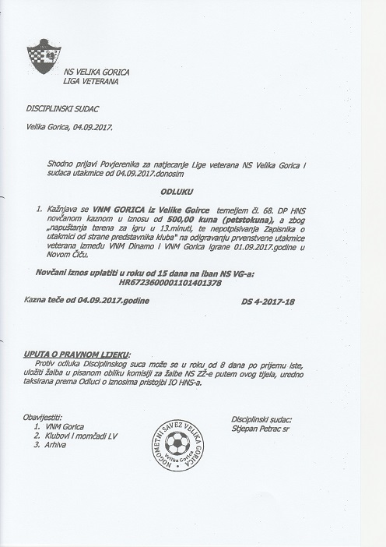



**RASPORED UTAKMICA 4. KOLA, PONEDJELJAK, 11.09.2017. u 17,30 sati**

|  |  |  |
| --- | --- | --- |
| **4.KOLO** | **11.09. PON** | **17,30 sati** |
| PON | MLAKA | GRADIĆI |
| PON | GORICA | VG BOYS |
| PON | KLAS | VATROGASAC |
| PON**, PEŠČENICA** | LEKENIK | BUNA |
| PON | MLADOST | DINAMO |
| PON | HRUŠEVEC | MRACLIN |
| PON | TUROPOLJAC | UDARNIK |

**RASPORED UTAKMICA 5. KOLA, 15. i 18.09.2017. u 17,30 sati**

|  |  |  |
| --- | --- | --- |
| **5.KOLO** | **15.09. i 18.09.** | **17,30 sati** |
| PET | UDARNIK | MLAKA |
| SUB,16.09. | MRACLIN | TUROPOLJAC |
| PET | DINAMO | HRUŠEVEC |
| PET | BUNA | MLADOST-**odgoda** |
| PET | VATROGASAC | LEKENIK |
| PON | KLAS | VG BOYS |
| PON | GRADIĆI | GORICA |

|  |  |
| --- | --- |
| Naziv kluba |  |
| Adresa |  |
|  |  |

|  |
| --- |
| **NOGOMETNI SAVEZ VELIKA GORICA** |
| **LIGA VETERANA** |
| **HBZ 80** |
| **10410 VELIKA GORICA** |

**P R I J A V A ZA 2017./18.**

Veteranski nogometni klub_______________________________________

iz**­­­­­­­­­­­­­­­­­­­­­_______________________________** prijavljuje seza natjecanje Prvenstva veterana

Nogometnog saveza Velika Gorica u sezoni 2017./18.

|  |  |
| --- | --- |
| Domaća boja dresa |  |
| Dan domaće utakmice (petak, ponedjeljak) |  |

|  |  |
| --- | --- |
| Službena adresa za poštu |  |
|  |  |
| E-mail adresa |  |

|  |  |
| --- | --- |
| Voditelj momčadi |  |
| Adresa |  |
| Broj za kontakt |  |
| E-mail adresa |  |

MP PREDSTAVNIK – VODITELJ kluba veterana

_______________________________________